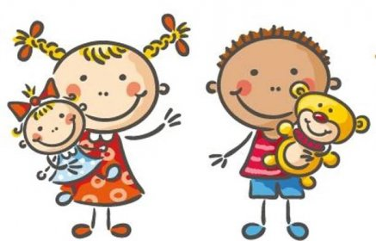 Jídelní lístek
20. – 24. 10. 2025
PONDĚLÍ | Svačina: | Veka, medové máslo, jablko, mléko (1a, 7)
PONDĚLÍ | Polévka: | Zeleninová s fritáty (1a, 3, 9)
PONDĚLÍ | Oběd: | Vepřové nudličky po sečuánsku, rýže basmati (6,9)
PONDĚLÍ |  | Čaj/voda
PONDĚLÍ | Svačina: | Žitný chléb, bramborová pomazánka, paprika, čaj s citronem
ÚTERÝ | Svačina: | Kaiserka, žervé, ředkvička+okurka, bílá káva (1a, b, c, 7, 11)
ÚTERÝ | Polévka: | Z červené čočky (1a)
ÚTERÝ | Oběd: | Pohankové rizoto srbské s králičím masem, sýr, červená řepa (7)
ÚTERÝ |  | Čaj/voda
ÚTERÝ | Svačina: | Pšenično-žitný chléb, celerovo -mrkvová pomazánka, hruška, čaj(1a,b7
STŘEDA | Svačina: | Ovesná kaše se skořicí a strouhaným jablkem, čaj (1d, 7)
STŘEDA | Polévka: | Kapustová s jáhly (1a)
STŘEDA | Oběd: | Kuře na paprice, těstoviny (1a, 7)
STŘEDA |  | Čaj/voda
STŘEDA | Svačina: | Podmáslový chléb, máslo, šunka, zelenina, čaj (1a, b, 7)
ČTVRTEK | Svačina: | Rohlík se slunečnicí, cizrnová pěna, rajče cherry, mléko (1a, b, 7)
ČTVRTEK | Polévka: | Dršťková z hlívy ústřičné (1a)
ČTVRTEK | Oběd: | Masová haše, brambor, kysané zelí (1a, 3, 7, 12)
ČTVRTEK |  | Čaj/voda
ČTVRTEK | Svačina: | Chléb, tuňáková pomazánka, mandarinka, čaj (1a, b, 4, 7)
PÁTEK | Svačina: | Vita chléb, čerstvý sýr,mix zeleniny, čaj (1a, b, 7)
PÁTEK | Polévka: | Kuřecí s masem a těstovinou (12a, 3, 9)
PÁTEK | Oběd: | Drůbeží bulgurové rizoto, sýr, okurka (7,12)
PÁTEK |  | Čaj/voda
PÁTEK | Svačina: | Špaldové sluníčko s máslem, ovoce, kefír(1e,3,7,8a)

Kolektiv kuchyně Vám přeje dobrou chuť.
Ovoce a zelenina dle aktuální nabídky trhu! K pokrmům je podávána voda, varianta bylinného nebo ovocného čaje.
Jídlo je určeno k okamžité spotřebě. Změna jídel a alergenů vyhrazena.
Jídlo obsahuje alergeny, které jsou značeny čísly v závorce – např. (1, 3,7)
Stopové prvky neznačíme.

